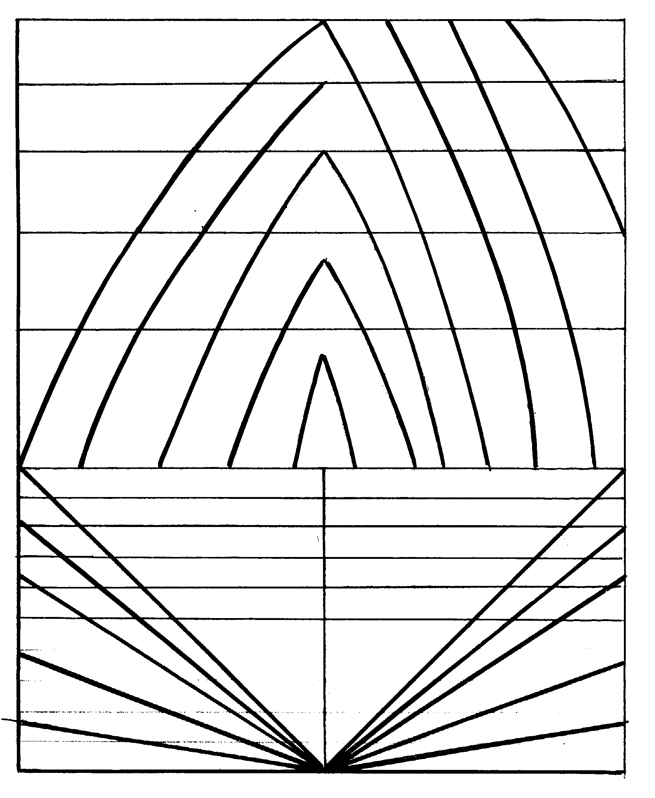
50
40
30
0
20
5
–4
3
4
2
1
0
10
–2
–3
0
–1
Температура, °С
Температура, °С
Содержание сероводорода, %
12
11
10
9
8
7
6
5
4
3
2
1
Р = 1 МПа
Р = 1 МПа
10
5
20
10
5
30
30
20

Рис. 6 Номограмма для определения поправки на наличие пропана в газе при расчёте температуры гидратообразования
1 – содержание пропана 0,00%; 2 – содержание пропана 0,25%;
3 – содержание пропана 0,50%; 4 – содержание пропана 0,75%;
5 – содержание пропана 0,90%; 6 – содержание пропана 1,00%;
7 – содержание пропана 2,00%; 8 – содержание пропана 3,00%;
9 – содержание пропана 4,00%; 10 – содержание пропана 6,00%;
11 – содержание пропана 8,00%; 12 – содержание пропана 10,00%.

